**Tarte infiniment café**

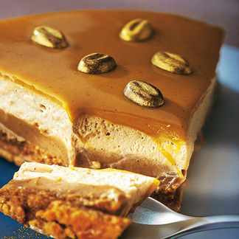

* **Couverts :** 6 Personnes - **Temps : Préparation** : 15min / **Cuisson** : 25min - **Difficulté :** [Délicat](http://madame.lefigaro.fr/recettes/repas/toutes-les-saisons/gouter/delicat)

**Ingrédients**

* 175 g de pâte sablée
* 10 biscuits à la cuillère
* 300 g de crème liquide (à 35 % de MG)
* 145 g de chocolat blanc (Ivoire 35 % Valrhona)
* 73 g de café moulu fin (Lapar rouge du Brésil, L’Arbre à Café)
* 35 g de sucre semoule
* 2 g de gélatine

Imprimer la recette

**Recette**

**Recette de Pierre Hermé**  
Faire bouillir 15 cl d’eau minérale, y incorporer 50 g de café moulu, mélanger et laisser égoutter toute une nuit à travers un filtre.

Faire ramollir la gélatine dans l’eau froide. Faire bouillir 200 g de crème, y incorporer 15 g de café moulu et laisser infuser 3 minutes avant de passer au chinois. Ajouter la gélatine égouttée et laisser prendre au réfrigérateur 12 heures.

Faire fondre le chocolat haché. Faire bouillir 100 g de crème, y incorporer 8 g de café moulu, laisser infuser 3 minutes et passer au chinois. Verser aussitôt la crème sur le chocolat fondu et mixer.

Faire un sirop en portant 1 cuillerée à soupe d’eau et 35 g de sucre à ébullition, y incorporer 5 cl de café liquide.

Étaler la pâte dans un moule à hauts bords, verser la ganache au tiers de la hauteur. Poser dessus les biscuits imbibés de sirop de café, puis recouvrir de ganache. Glisser au réfrigérateur au moins 1 heure.

Fouetter la crème infusée au café, et l’étaler sur la ganache, napper du sirop restant.

Conserver au réfrigérateur jusqu’au moment de servir.

**Conseils**

**+ Trendy :** on fait sa pâte *home-made,* selon la recette de Pierre Hermé, avec 75 g de beurre, 15 g de poudre d’amande, 50 g de sucre glace, 125 g de farine, 1 œuf, une pincée de fleur de sel et une autre de vanille.